Báo cáo Đánh giá Tiêu chuẩn Thiết kế RESTful API - Use case: Spotify Web API
Bảng 1. Phân công công việc nhóm
STT | Họ và tên | MSV | Phân công
1 | Nguyễn Phan Hùng | 21021503 | Review API với 5 tiêu chí:  1. Tài nguyên là danh từ  2. Naming nhất quán  3. Status code đúng nghĩa  4. Idempotency rõ ràng  5. Error response có cấu trúc
2 | Lã Việt Hoàng | 24021485 | Review API với 4 tiêu chí:  6. Pagination rõ ràng  7. Filter/Sort đa dạng  8. Authentication & security  9. Versioning & deprecation

1. Thông tin chung
Báo cáo đánh giá mức độ tuân thủ các nguyên tắc thiết kế RESTful của Spotify Web API theo 9 tiêu chí trong checklist review API của môn học. Đánh giá được thực hiện bằng phương pháp phân tích tài liệu (static review) dựa trên tài liệu chính thức của Spotify, không triển khai ứng dụng thực tế.
Bảng 2. Thông tin chung về đối tượng đánh giá
Hạng mục | Nội dung
Đối tượng đánh giá | Spotify Web API
Base URL | https://api.spotify.com/v1
Phiên bản tài liệu đối chiếu | Tài liệu chính thức sau đợt thay đổi tháng 07/2026
Phương pháp | Phân tích tài liệu tham chiếu, changelog và ví dụ request/response chính thức
Thang đánh giá | Đạt / Đạt một phần / Không đạt
Tài liệu tham khảo chính | Spotify for Developers - developer.spotify.com/documentation/web-api

Lưu ý bối cảnh: từ tháng 02/2026, Spotify thay đổi đáng kể Web API ở Development Mode: chủ ứng dụng bắt buộc có tài khoản Premium, nhiều endpoint bị gỡ hoặc đổi tên (ví dụ /playlists/{id}/tracks thành /playlists/{id}/items). Báo cáo sử dụng các endpoint còn hiệu lực theo changelog tháng 07/2026.
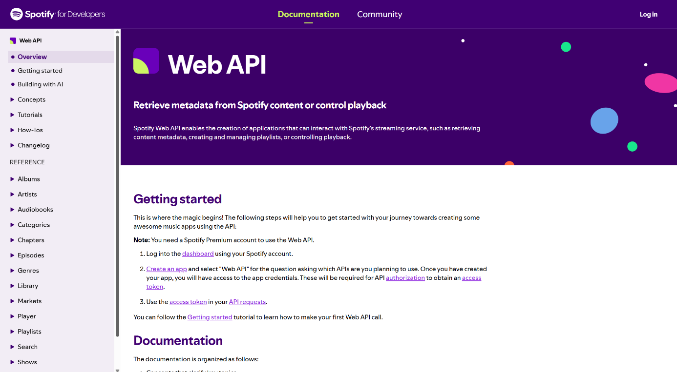
Hình 1. Website Spotify for Developers

2. Đánh giá chi tiết theo 9 tiêu chí

2.1. Tiêu chí 01 - Tài nguyên là danh từ
Yêu cầu: URL chỉ chứa danh từ, không chứa động từ; hành động được diễn đạt qua HTTP method.
Kết quả đánh giá: Đạt một phần.
Bảng 3. Khảo sát endpoint theo tiêu chí 01
Endpoint | Đánh giá | Nhận xét
GET /v1/albums/{id} | Đạt | Danh từ số nhiều + định danh
GET /v1/artists/{id}/albums | Đạt | Quan hệ cha - con rõ ràng
GET/POST/PUT/DELETE /v1/playlists/{id}/items | Đạt | Một tài nguyên, bốn method khác nhau
PUT/DELETE /v1/me/library | Đạt | Thay cho các endpoint save/follow riêng lẻ
GET /v1/me/library/contains | Không đạt | Động từ "contains" trong URI
PUT /v1/me/player/play, /pause, /seek | Không đạt | Hành động nằm trong URI
POST /v1/me/player/next, /previous | Không đạt | Phong cách RPC

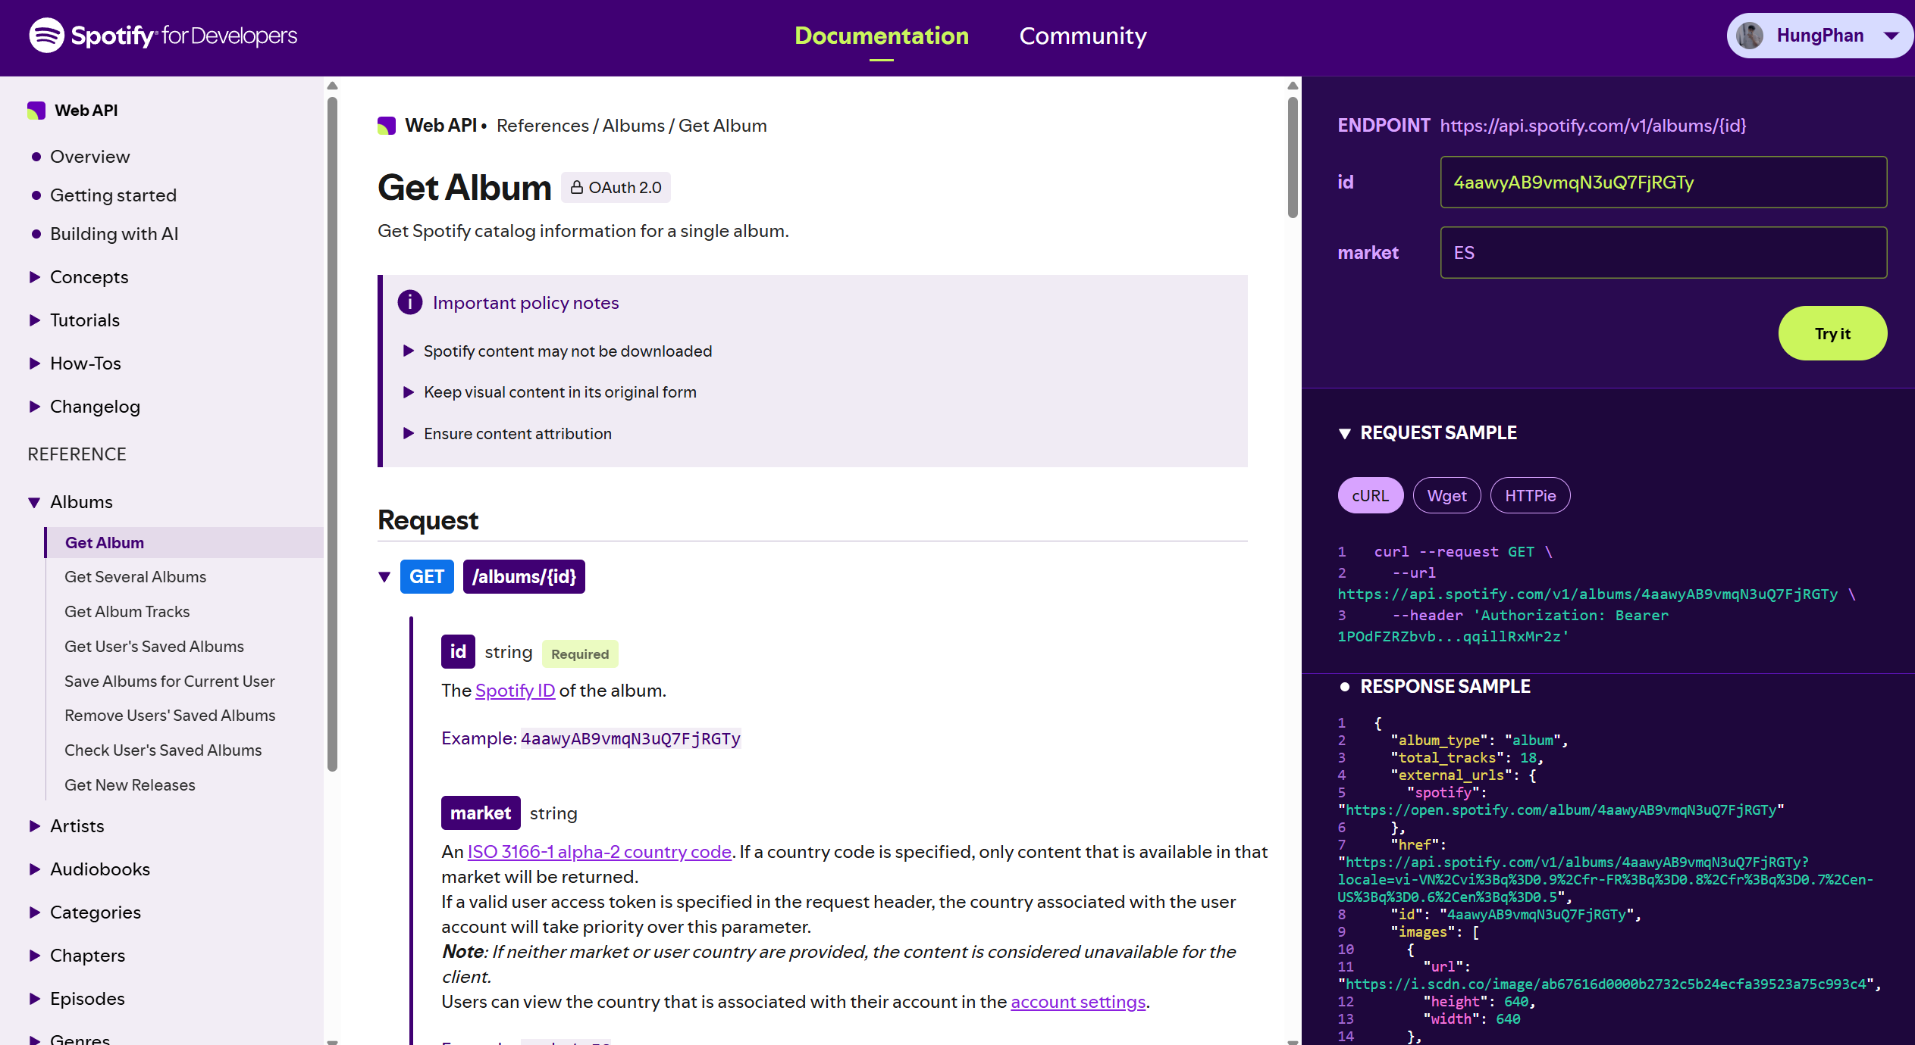
Hình 2. Ví dụ cho GET /albums/{id}
Nhận xét:
- Nhóm catalog (albums, artists, tracks, shows, episodes) và nhóm playlist, library tuân thủ tốt. Tài liệu định nghĩa rõ GET để lấy, POST để tạo, PUT để thay đổi hoặc thay thế, DELETE để xóa.
- Nhóm Player mang phong cách RPC: URI gọi tên lệnh điều khiển. Đây là đánh đổi có chủ đích vì điều khiển phát nhạc mang bản chất lệnh, nhưng vẫn là vi phạm nguyên tắc danh từ hóa tài nguyên.
- Phương án RESTful: mô hình hóa player như một tài nguyên trạng thái, ví dụ:
PATCH /v1/me/player
{ "is_playing": false } // thay cho PUT /me/player/pause
{ "progress_ms": 30000 } // thay cho PUT /me/player/seek

2.2. Tiêu chí 02 - Naming nhất quán
Yêu cầu: path viết thường, kebab-case; query parameter dùng snake_case; collection dùng danh từ số nhiều.
Kết quả đánh giá: Đạt.
Bảng 4. Khảo sát quy ước đặt tên
Thành phần | Ví dụ | Quy ước
Collection | /tracks, /albums, /artists, /playlists | Viết thường, số nhiều
Path nhiều từ | /currently-playing, /recently-played | kebab-case
Tài nguyên đơn | /me, /me/player, /me/library | Số ít (singleton)
Query parameter | limit, offset, include_groups, time_range, position_ms | snake_case
JSON attribute | release_date, duration_ms, display_name, snapshot_id | snake_case

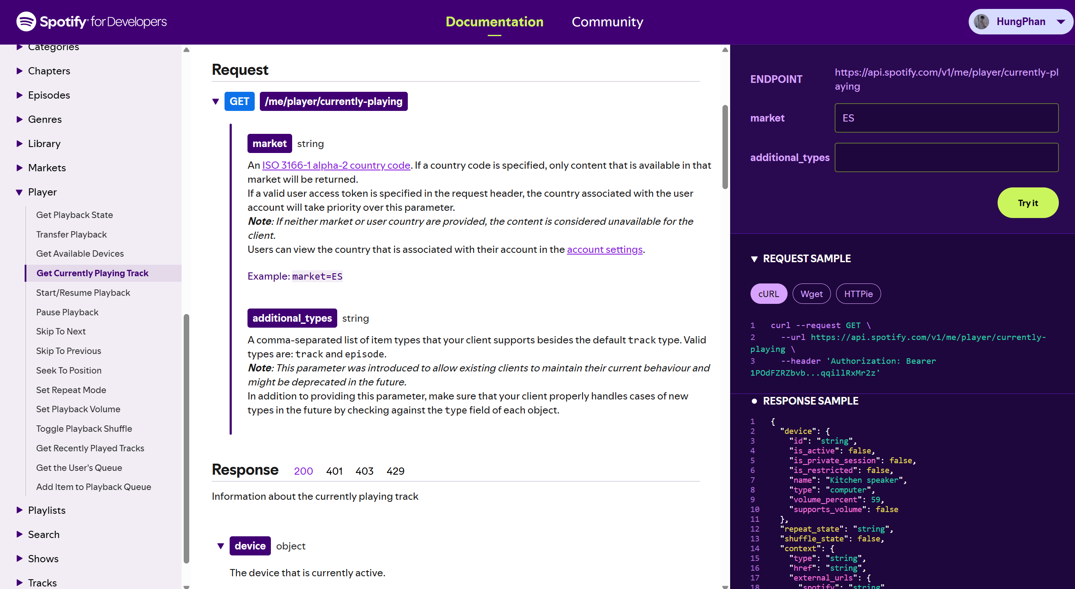Hình 3. Ví dụ cho path dạng kebab-case
Nhận xét:
- Không phát hiện camelCase trong path, query hay body; tên trường có hậu tố đơn vị (duration_ms, progress_ms) giúp tự mô tả.
- Điểm lệch nhỏ: tên tham số đường dẫn trong tài liệu lẫn {id} và {playlist_id}; cấu trúc items.items.item của playlist sau đợt đổi tên 02/2026 khó đọc; giá trị enum lẫn chữ thường (album, single) và chữ hoa (QUOTA_EXCEEDED).

2.3. Tiêu chí 03 - Status code đúng nghĩa
Yêu cầu: mỗi response dùng mã HTTP phù hợp; không trả 200 kèm lỗi trong body.
Kết quả đánh giá: Đạt.
Bảng 5. Các mã trạng thái được Spotify tài liệu hóa
Mã | Ý nghĩa | Tình huống ví dụ
200 OK | Thành công, có body | GET /v1/tracks/{id} hợp lệ
201 Created | Tạo tài nguyên mới | POST /v1/me/playlists
204 No Content | Thành công, không có body | PUT /v1/me/player/pause
304 Not Modified | Dữ liệu cache còn hiệu lực | Gửi kèm If-None-Match
400 Bad Request | Request sai cú pháp | ID sai định dạng
401 Unauthorized | Thiếu hoặc sai token | Không gửi header Authorization
403 Forbidden | Không đủ quyền | Token thiếu scope
404 Not Found | Không tìm thấy tài nguyên | ID không tồn tại
429 Too Many Requests | Vượt rate limit | Kèm header Retry-After
500, 502, 503 | Lỗi phía server | Client nên thử lại sau

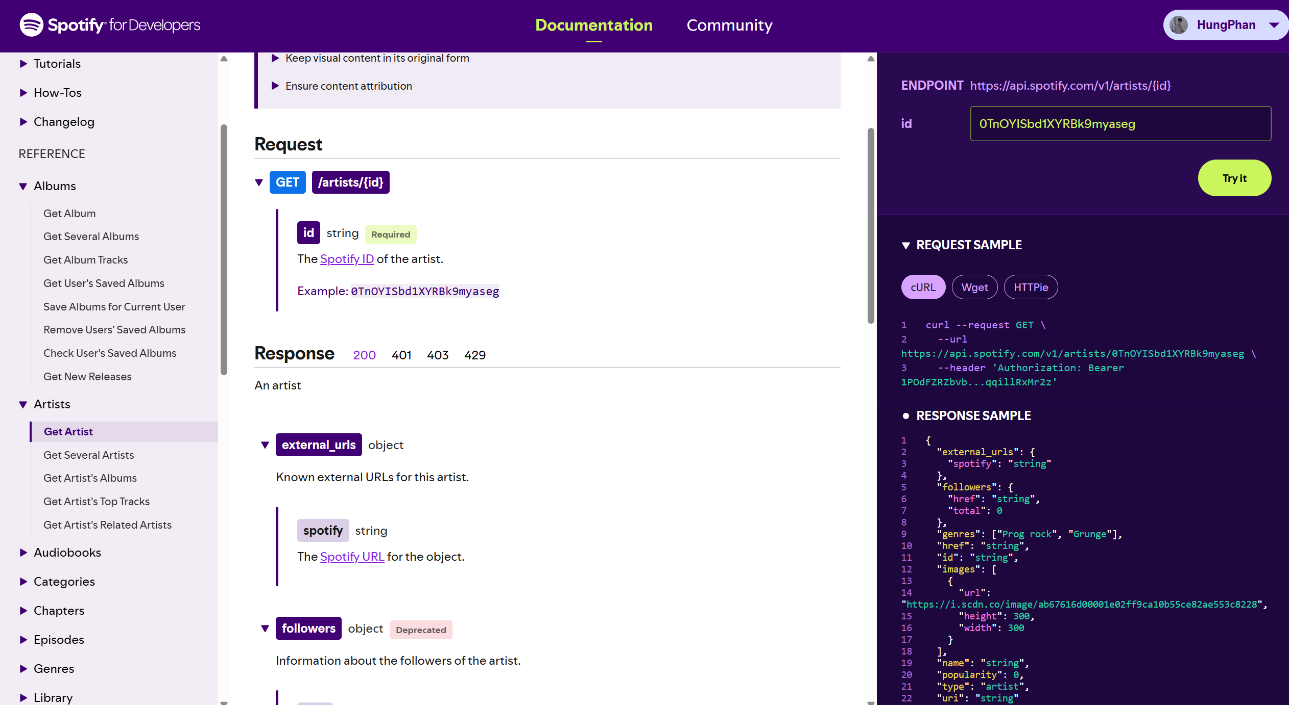Hình 4. Response trả status 200 với request GET /artists/{id}

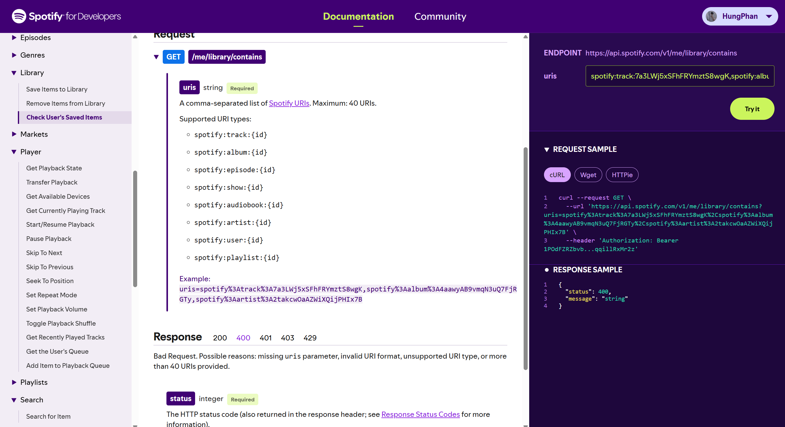Hình 5. Response status 400 với request GET /me/library/contains
Nhận xét:
- Phân biệt rõ 401 (xác thực) và 403 (phân quyền); dùng 201 cho tạo mới, 204 cho lệnh không trả nội dung; trường status trong body lỗi luôn trùng mã HTTP trên header. Không có trường hợp 200 kèm lỗi.
- Điểm trừ nhỏ: endpoint bị gỡ đối với ứng dụng Development Mode trả 403 thay vì 410 Gone hoặc 404, khiến client khó phân biệt "thiếu quyền" với "không còn tồn tại".

2.4. Tiêu chí 04 - Idempotency rõ ràng
Yêu cầu: POST có Idempotency-Key; PUT và DELETE idempotent; tài liệu hóa rõ ràng.
Kết quả đánh giá: Đạt một phần.
Bảng 6. Phân tích tính idempotent theo endpoint
Endpoint | Idempotent | Ghi chú
PUT /v1/playlists/{id} (đổi tên, mô tả) | Có | Gửi lặp cho cùng kết quả
PUT /v1/me/library | Có | Lưu lại mục đã lưu không đổi trạng thái
DELETE /v1/playlists/{id}/items | Có | Lần gọi thứ hai không còn mục để xóa
PUT /v1/playlists/{id}/items (sắp xếp lại) | Không | Mỗi lần gọi dịch chuyển thêm vị trí
POST /v1/me/playlists | Không | Gọi lặp tạo playlist trùng
POST /v1/playlists/{id}/items | Không | Gọi lặp thêm bài trùng

Nhận xét:
- Phần lớn PUT/DELETE đúng ngữ nghĩa idempotent. Trường snapshot_id (phiên bản playlist) giúp client thao tác trên đúng phiên bản, giảm rủi ro khi thử lại.
- Không hỗ trợ header Idempotency-Key cho POST: khi mạng chập chờn, client thử lại có thể tạo playlist hoặc bài hát trùng lặp.
- Thao tác sắp xếp lại playlist dùng PUT nhưng không idempotent, trái với kỳ vọng của PUT. Tài liệu không có mục riêng nói về idempotency hay an toàn khi thử lại.

2.5. Tiêu chí 05 - Error response có cấu trúc
Yêu cầu: lỗi theo RFC 7807 (application/problem+json) nhất quán, có type, title, detail, instance.
Kết quả đánh giá: Đạt một phần.
Spotify dùng hai định dạng lỗi song song. Định dạng thứ nhất (Regular Error Object) cho api.spotify.com:
HTTP/1.1 400 Bad Request
{
"error": {
"status": 400,
"message": "invalid id"
}
}
Định dạng thứ hai (Authentication Error Object) cho accounts.spotify.com, theo RFC 6749 (OAuth 2.0):
{
"error": "invalid_client",
"error_description": "Invalid client secret"
}
Bảng 7. So sánh schema lỗi của Spotify với RFC 7807
Thành phần RFC 7807 | Spotify | Đánh giá
application/problem+json | Dùng application/json | Không đạt
type | Không có; trường reason (ví dụ QUOTA_EXCEEDED) chỉ có ở một số lỗi | Đạt một phần
title | Không có | Không đạt
status | error.status, trùng mã HTTP | Đạt
detail | error.message, tương đương | Đạt
instance | Không có | Không đạt

Nhận xét: schema lỗi nhất quán trong toàn bộ Web API và dễ xử lý, nhưng không theo chuẩn RFC 7807, thiếu type, title, instance; việc tồn tại hai định dạng (trường error lúc là object, lúc là chuỗi) buộc client phải viết hai bộ xử lý lỗi.

